

TERCERA GUIA DE TRABAJO PARA II CICLO (6° GRADO)
Complejo Educativo distrito Italia
Código 11741
Ramón Alberto Carpió González

En esta guía de aprendizaje se te están brindando algunas orientaciones para que desarrolles habilidades perceptivo motoras utilizando implementos, recuerda que los implementos solo son herramientas que facilitarán el desarrollo de habilidades que te permitirán dar paso a otras actividades más complejas.

Es importante que tú crees otras actividades que tengan relación con las que se te proponen, además crea tus propios materiales y espacios para que la práctica se vuelva motivadora y significativa en tu aprendizaje. También toma en cuenta las siguientes recomendaciones:

- FECHA DE ENTREGA: VIERNES 17 DE JULIO. Mandar al correo ramoncarpio20@yahoo.com respetar la fecha para enviar la tarea por favor.
- Mandar fotos del trabajo realizado en el cuaderno o el folder y fotos realizando el ejercicio o juego (opcional video que no dure mucho tiempo entre 30 segundos a 1 minuto).
- Usa la ropa y los zapatos con los que te sientas más cómodo y libre de moverte, no uses ropa apretada ni zapatos incómodos.
- Participa activamente en todos los juegos, pon a prueba tus habilidades mientras te diviertes con tu familia.
- Recuerda tomar agua antes, durante y después de hacer la actividad física.
- Utiliza una toalla o trozo de tela limpio para secar el sudor al final de la sesión.
- Recuerda comer todos tus alimentos y, sobre todo, disfrutar de estar en casa.
- La siguiente guía se enfoca de la siguiente manera. PARTE INICIAL: consta de un calentamiento y estiramiento para la preparación de nuestro cuerpo para la parte principal y así evitar lesiones. PARTE PRINCIPAL: Es en la que se desarrolla la capacidad o el tema central de la clase, es la actividad de mayor intensidad. PARTE FINAL: Recuperamos el estado de equilibrio fisiológico y psicológico del organismo mediante ejercicios de relajación y reflexión.

Guía de aprendizaje

Fase
| Educación Física |  | Guía de aprendizaje | 6.º grado
 | Unidad 2: Así sentimos, nos movemos y orientamos |  | GUIA 3

Parte inicial. Saberes previos (5 minutos).

El encuentro entre la intención de golpear, tocar o lanzar un balón, una pelota u otros implementos en movimiento, con cualquiera de las partes del cuerpo, involucra la experiencia en la percepción temporo-espacial, la agilidad motriz, la coordinación dinámica, la agudeza visual y táctil y la fuerza o tensión muscular que se necesita ejercer según las circunstancias. Dichas habilidades perceptivo motores se han desarrollo en grados anteriores o con otras experiencias en la comunidad.

Desarrollarás con tu familia actividades físicas en las que tendrás que coordinar habilidades perceptivo motoras, la destreza motora y la aptitud física. En este sentido, contestarás las siguientes preguntas: ¿qué habilidades activas se involucran al saltar y golpear una pelota con cualquier parte del cuerpo, al correr y conducir una pelota con las manos o con los pies y golpear, al rodar aros o ruedas a una velocidad determinada?, ¿qué se requiere para patear y precisar el objetivo que se quiere alcanzar (una altura, una velocidad, un espacio y lugar donde el balón queremos que llegue o se enceste)?

Lo que debemos saber:

Es fundamental

proporcionar espacios y

ambientes de

aprendizaje para el

alcance de habilidades

perceptivo motrices, ya

que son el cimiento

para las demás

habilidades y

capacidades. Al

trabajarlas y

potenciarlas en esta

etapa, permitirán que el

niño perciba el

movimiento, como una

experiencia física,

estética y ética que

humaniza y socializa.

A. DESARROLLO

Parte principal.

Duración o

Descripción de la actividad Representación gráfica
dosificación

Explora movimientos de estiramiento
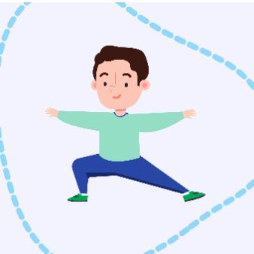
5 minutos
muscular y movilidad articular que involucren hombros, brazos, codos,
Al llegar al
muñecas, dedos, cadera, tronco,
máximo de
piernas, rodillas, tobillos y dedos de
estiramiento
los pies.

(antes de sentir dolor) sosténgase en esa posición 15 segundos.

Debes buscar o crear un espacio
25 minutos
entre 3 y 4 metros en el que puedas
patear una pelota después de
Se pide que
conducirla de 2 a 3 metros (con un
realicen 10

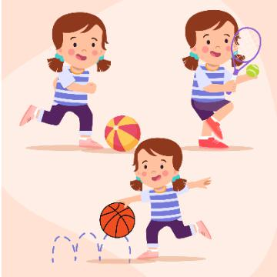
espacio específico donde la vas a
repeticiones de
incrustar), conducir una pelota o
cada actividad,
almohadilla con un palo y golpearla
mínimo 5
suavemente a un espacio específico.
actividades
Todas estas actividades puedes
diferentes.
realizarlas con material que tengas a la mano, por ejemplo, con raquetas mata mosquitos que ya no funcionen, pelotas de papel, botellas plásticas donde venía agua o gaseosa, entre otros.

Se invita al estudiantado a que utilice

su creatividad y cree sus propios

materiales.

Parte final.
 | Descripción de la actividad |  |  | Representación gráfica |  |  | Duración o
 | Descripción de la actividad |  |  | Representación gráfica |  |  | dosificación
 | Para recuperar los músculos, |  |  |  |  |  | 5 minutos
 | realiza estiramiento muscular,
 | fundamentalmente de los |  |  |  |  |  | Al llegar al
 | músculos del tronco y
 |  |  |  |  |  |  | máximo de
 | extremidades, procurando
 |  |  |  |  |  |  | estiramiento
 | involucrar las caras anteriores,
 |  |  |  |  |  |  | (antes de sentir
 | posteriores, laterales e interiores
 |  |  |  |  |  |  | dolor) sosténgase
 | de estos segmentos musculares.
 |  |  |  |  |  |  | en esa posición
 | Reflexiona sobre otras actividades |  |  |  |  |  | 15 segundos.
 | físicas manipulando implementos,
 | que puedes realizar en los
 | espacios disponibles.
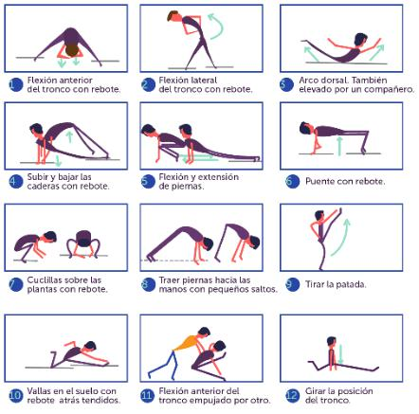

MINISTERIO

DE EDUCACIÓN

